**Консультация для педагогов дошкольного учреждения**

**в рамках работы муниципального ресурсного центра**

**на тему: «Особенности эмоционально-волевой сферы**

**дошкольников с ОВЗ»**

*Подготовила: Буркова В.Ю.*

*Педагог-психолог МБДОУ № 21 г. Амурска*

Эмоционально-волевая сфера — это комплекс свойств человека, отражающих содержание, качество и динамику его эмоций, а также навыки и способность к саморегуляции.

Эмоции присущи каждому человеку с рождения, однако широта их спектра и сила проявлений меняется с возрастом. Волевой компонент психики развивается наиболее активно в старшем дошкольном и младшем школьном возрасте, вместе с созреванием коры лобных долей.

***Нормы эмоционального развития***

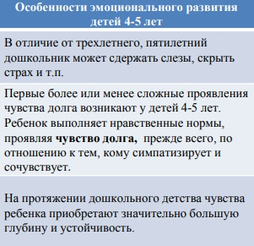

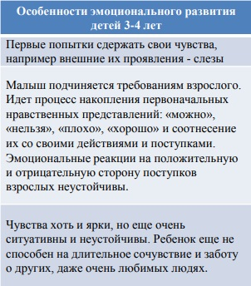

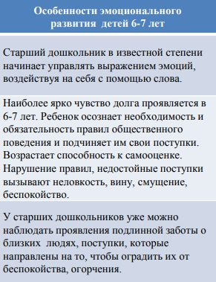

Расстройства эмоционально-волевой сферы проявляются в основном в поведении ребенка и могут быть как сопутствующими, в случае органических нарушений, либо самостоятельно выраженными.

***Особенности эмоционально-волевой сферы дошкольников с ОВЗ***

* Импульсивное поведение

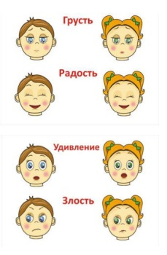

* Истощаемость
* Повышенная тревожность
* Отсутствие живости и яркости эмоций
* Эмоциональная незрелость
* Снижение общей коммуникативной активности
* Раздражительность
* Плаксивость
* Повышенная утомляемость
* Стабильно низкая мотивация
* Нарушение способности планировать свои

действия

***Пути развития и коррекции эмоционального состояния***

В работе с детскими расстройствами эмоционально-волевой сферы эффективна работа с детским психологом. Наиболее полезной будет одновременная работа с ребенком индивидуально и с родителями отдельно (у другого специалиста — семейного психолога, консультанта по родительству и пр.). Почему так важна отдельная работа с родителями? Дело в том, что социально обусловленные детские расстройства тесно связаны с неуспешными родительскими стратегиями воспитания и проблемными отношениями родителей между собой. Для того чтобы что-то поменялось в поведении и состоянии ребенка, должны произойти изменения в первую очередь в его семейной системе. Родителям необходимо выработать общую стратегию действий, научиться установлению ясных границ и пониманию возрастных потребностей и задач своего ребенка.

Индивидуальная работа с ребенком также важна — она позволит реализовать накопившееся напряжение в безопасных условиях, поговорить или поиграть про травмировавшие события. Ребенок в контакте с психологом учится новым способам совладания с трудностями и получает корректное отражение и оценку своих действий (а не личности в целом).

Отличным методом коррекции нарушений эмоционально-волевой сферы являются элементы арт-терапия:

* Музыкальная терапия (инсценировка песен, нейрогимнастика с музыкальным сопровождением, разучивание музыкальных этюдов)
* Песочная терапия (игры на песке, различные виды рисования на песке, элементы светотерапии)
* Драматерапия (коммуникативные игры, знакомство с эмоциями, драматизация с использованием различных видов театра)